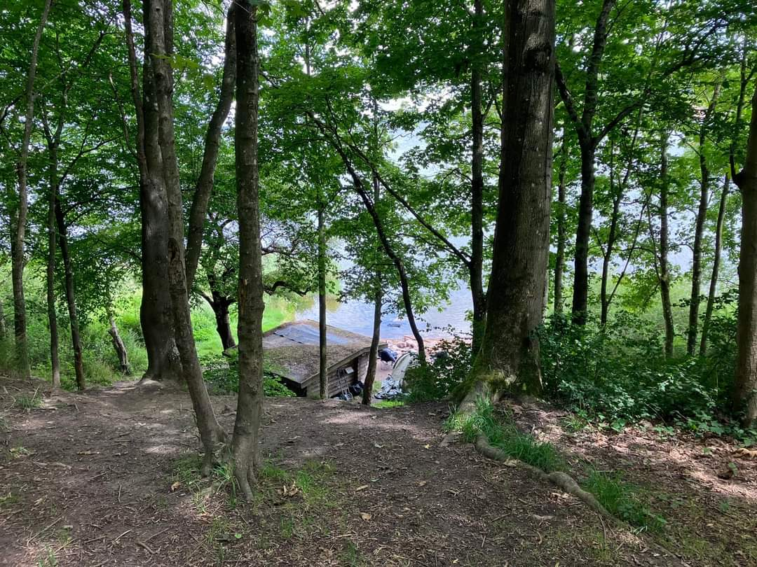
Foto: Charlotte Kock Petersen

Vil DU låne naturens rytme?
Vil du låne naturens rytme til at se ind i din egen indre tilstand og til at udvikle vækstbetingelserne for din egen selvkærlighed?

Naturen som ramme
Vi ved det godt og forskningen er helt tydelig: Naturen gør en forskel.
Uanset hvor vante vi er med at være i naturen, så er den genkendelig for vores krop. Vi kan bruge den kraft og genspejling, der er i naturen i hver årstid, til at støtte og inspirere den personlige udvikling.
Måske har du erfaring med at være i naturen, måske ikke? Det er helt underordnet, for din krop kan genkende det. Naturen ER og det kan vi læne os ind i, når vi skal blive opmærksomme på os selv, så kom med. Naturen kalder!

Årstidsforløb
Vi tilbyder et forløb, der bruger årstiderne som inspiration til at styrke dine personlige kærlige kompetencer.
Vi mødes 3 søndage ude i naturen kl. 13 – 16 i hver årstid, for at fordybe os i selvudviklende tematikker, inspireret af naturen:
- Efteråret handler om grænser; at lade os inspirere af efteråret til at se på og arbejde med grænsesætning
- Vintertiden har fokus på tillid; at læne sig ind i den nøgne, mørke vinter og mærke hvad det bringer
- Foråret kalder på selvværd; at få øje på det, der kan spire frem i styrket selvværd, det nye ukendte
- Sommer har kraft som tema; at stå i det som er med vitalitet, energi og styrke.
Med en øget selvkærlighed bliver vi alle mere hele versioner af os selv. Vi kommer i kontakt med vores egne værdier, essens og identitet.
Gennem dette forløb vil du blive inspireret af den aktuelle årstid til at komme i kontakt med nuet, nærværet, dine følelser, sanser, kroppen, få set på tankespindet. Der bliver anledning til at se på livstemaer som fødsel, død, kærlighed, og forandringer og på relations arbejde som udadvendthed, indadvendthed, ressourcer, vækst, opfindsomhed, samspil, nutid og meget mere.
Vil du med?

Dette forløb er til DIG, der
- har brug for en mental pause til at mærke dig selv og mærke efter, hvor du er i dit liv lige nu
- har lyst til at være til stede i naturen, være i nuet og få kontakt med dine indre ressourcer
- er nysgerrig på at få inspiration til at fordybe dig i egne behov gennem årstidernes skiften
- vil give dig selv mulighed for at undersøge, om der er nye veje for dig i dit liv

Hvem er VI?
Selvkærlighed er for os et bærende princip for al udvikling og kærlig livsudfoldelse.
Johnna Iversen Bruun, 64 år, er uddannet mastercoach og i IDs Essentielle Livspraksis. Har arbejdet med arbejdsmiljø i 25 år og som coach de seneste 10 år. Er frivillig mentor i bl.a. Ingeniørforeningen. Er selvstændig; Lifeworks.dk.
”Jeg er optaget af styrken i den sunde egoisme, som selvkærligheden er, til at få os til at se og anerkende os selv præcis som vi er, hver især. Vi er mennesker med behov for både at blive set (turde lade os blive set) og at se andre med kærlig-venlige øjne. ”
Charlotte Kock Petersen, 60 år, uddannet psykoterapeut MPF og naturterapeut. Uddannet sygeplejerske og leder gennem 14 år. Nu selvstændig i egen virksomhed; Livskraft-terapi.dk.
”Vi skal tage os godt af det liv vi har. Hverdagen bliver hurtig travl og vi får ikke skabt pauser til at mærke os selv og vores egne behov. Min opmærksomhed er rettet mod, at du får mulighed for at finde dine styrker og ressourcer til dit liv, til at møde det du er formet af og støtte dig i at finde styrke til at træffe valg for dig selv, i accept. Vær den over for dig selv, som du gerne vil være for andre.”

Årstidsforløbet 2023/2024
Tidspunkter
Forløbet har fire moduler, der tager udgangspunkt i naturens fire årstider. Hvert modul består af 3 timer kl. 13-16, 3 søndage eftermiddage i skoven.
Hvert modul har sit eget selvkærlige tema:
- Efterårsmodulet: den 24/9, 29/10 og 12/11 – grænser
- Vintermodulet: den 26/11, 10/12 og 7/1 – tillid
- Forårsmodulet: den 25/2, 10/3 og 7/4 – selvværd
- Sommermodulet: den 12/5, 2/6 og 16/6 el 30/6 – kraft
Pris
Forløbet kan købes som et samlet forløb eller som moduler.
Pris per modul: 1500 DKK.
Ved køb af alle fire forløb, samlet: 5500 DKK
Du får afslutningsvis mulighed for at deltage i en udesidning i optakten til høstfuldmånen 17. - 18. august 2024, fire timer.
Pris: 350 DKK. (Inkluderet hvis du køber alle 4 moduler til en start).
Hvor
Hver årstid har sit sted. Det bliver skovområder i det sydlige Nordsjælland / Midtsjælland. Det første efterårsmodul afvikles i Boserup Skov, vest for Roskilde. Mere om dette ved tilmelding.
Når gruppen er etableret, anbefaler vi, at vi opretter en fælles kommunikationsform, hvor I som deltagere fx kan aftale fælles transport.
Hvad skal du medbringe
Det praktiske vender vi tilbage med når gruppen er etableret, men det inkluderer tøj efter årstiden.
Deltagerantal
Max. 10 personer.
Tilmelding og betaling
Hvis du er interesseret i forløbet, så kan du kontakte en af os for yderligere spørgsmål og for tilmelding. Charlotte Kock Petersen, mobil 26706074/ Kockpetersen@hotmail.dk eller Johanna Iversen Bruun, mobil 51281698/ lifeworks@mail.dk. Tilmelding er senest den 11. september 2023.
Du betaler først når vi har talt sammen og du ved, at du har fået en plads. Betaling vil foregå på enten MobilePay eller bankoverførsel.
Du er endeligt tilmeldt, når du har betalt, senest den 13. september 2023.
